**Отчёт по благоустройству родника «Данилыч» за 2018 год**

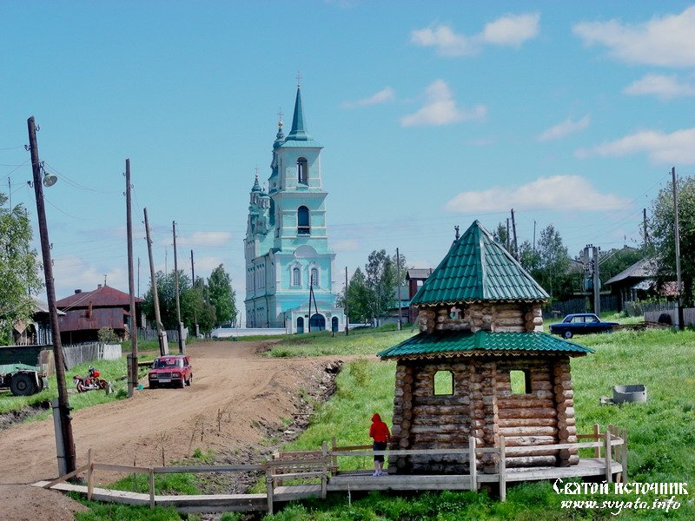

Овсянникова Юлия Михайловна,

воспитатель МАДОУ №524

города Екатеринбурга

**При въезде в деревню Верхняя Синячиха Алапаевского района, трудно не заметить храм с ярко-бирюзовыми стенами и куполами. Он возвышается в центре деревни, виден со всех сторон и радует душу каждому жителю и гостю Верхней Синячихи. Построен был храм более 100 лет назад и медленно разрушался, никто его не хотел чинить. Но жил в этой деревне добрый, неравнодушный человек - Иван Данилович Самойлов - мастер на все руки, который уберег от разрушения и смог поднять местных жителей на спасение и восстановление храма.**

**Также знаменит Иван Данилович тем, что собрал со всех окрестностей в родном селе архитектурные памятки деревянного зодчества и получился настоящий музей под открытым небом. Башенки, пожарная колокольня и часовни в честь святого Александра Невского и Вознесения Господня, памятники культуры и быта 19 века – всему этому И.Д.Самойлов подарил вторую жизнь.**

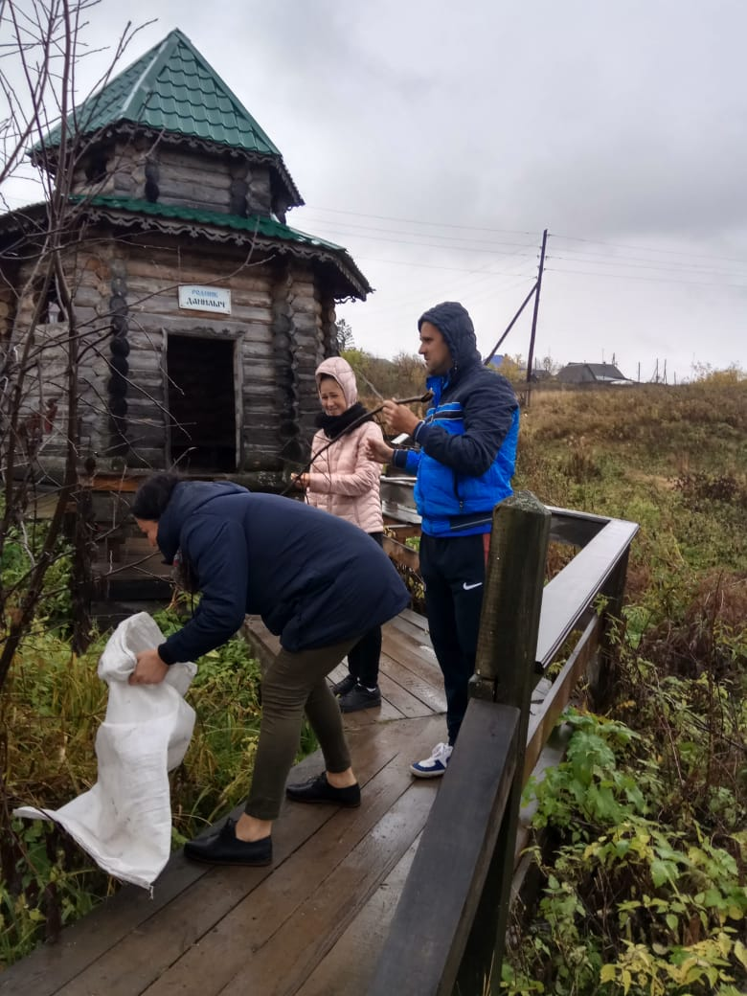

**Был в деревне неприметный родник, местные жители облагородили его, почистили, и поставили из деревянных срубов небольшой домик с аккуратными квадратными окошками и входом, украшенным резьбой. Недолго выбирали название для родника и закрепили над входом белую вывеску, на которой синими буквами написали Родник «Данилыч». Такая была благодарность жителей деревни отличному человеку – Ивану Даниловичу Самойлову.**

**Наша семья уже четыре года помогает поддерживать родник в чистоте. Когда мы приезжаем в гости, обязательно заходим к роднику. Чистим его от мусора, стараемся всегда как-то украсить облагородить территорию.**

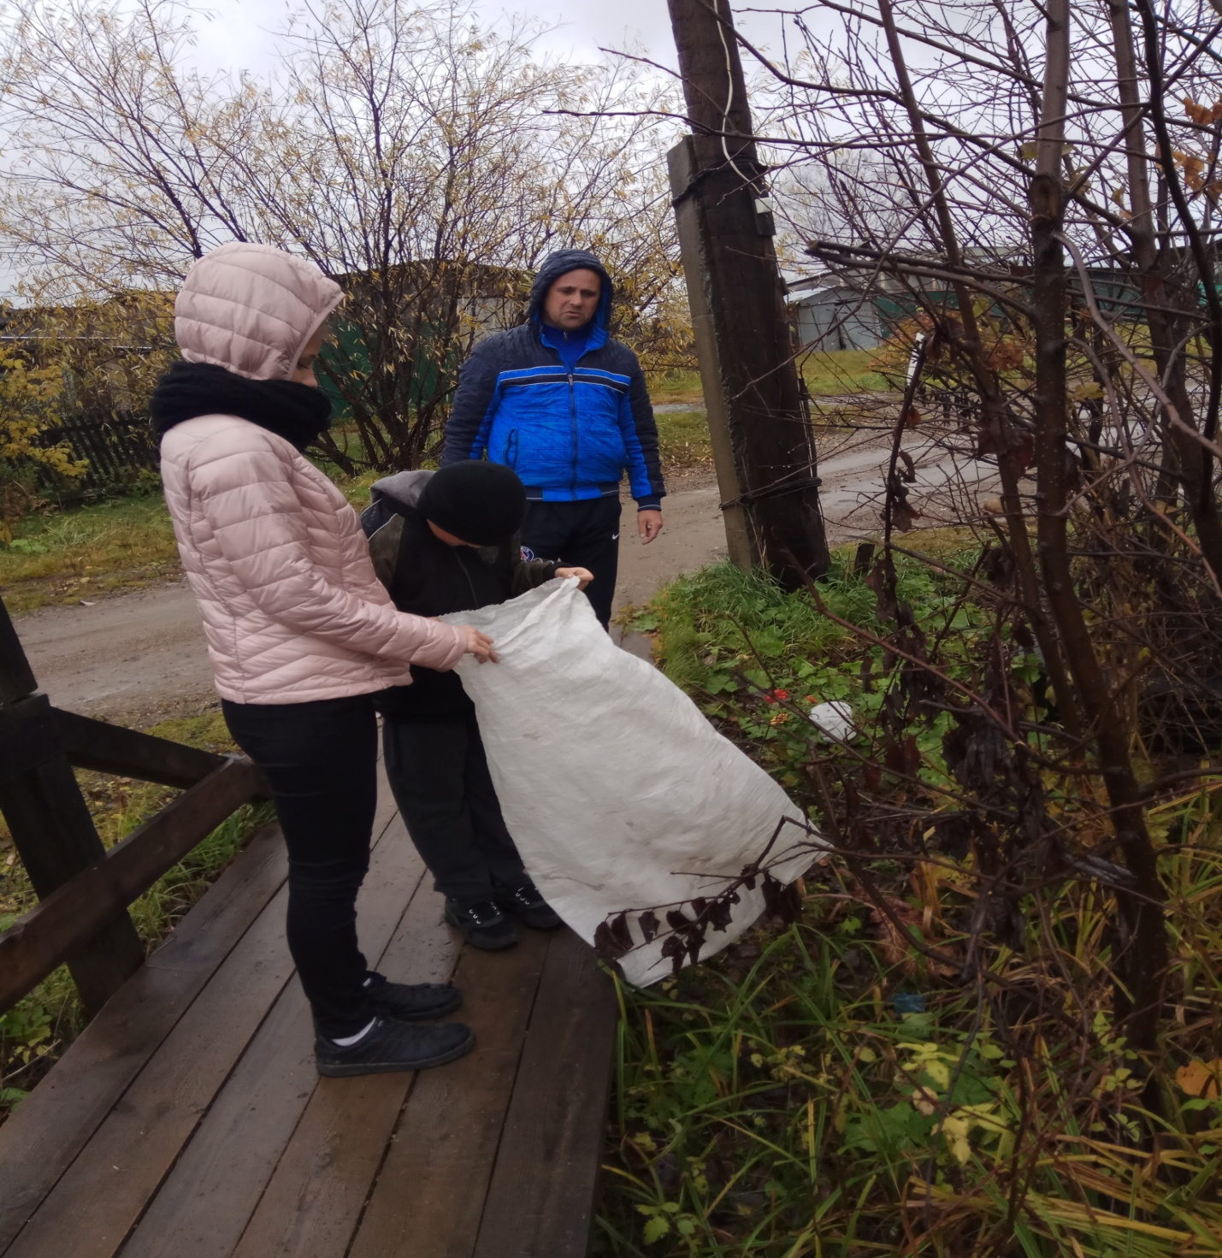

**В этом году папа с сыном решили провести косметический ремонт. Укрепили дверные проемы новыми рейками, старые совсем рассохлись. В следующем году планируем покрасить обналичку вокруг оконных и дверных проемов.**

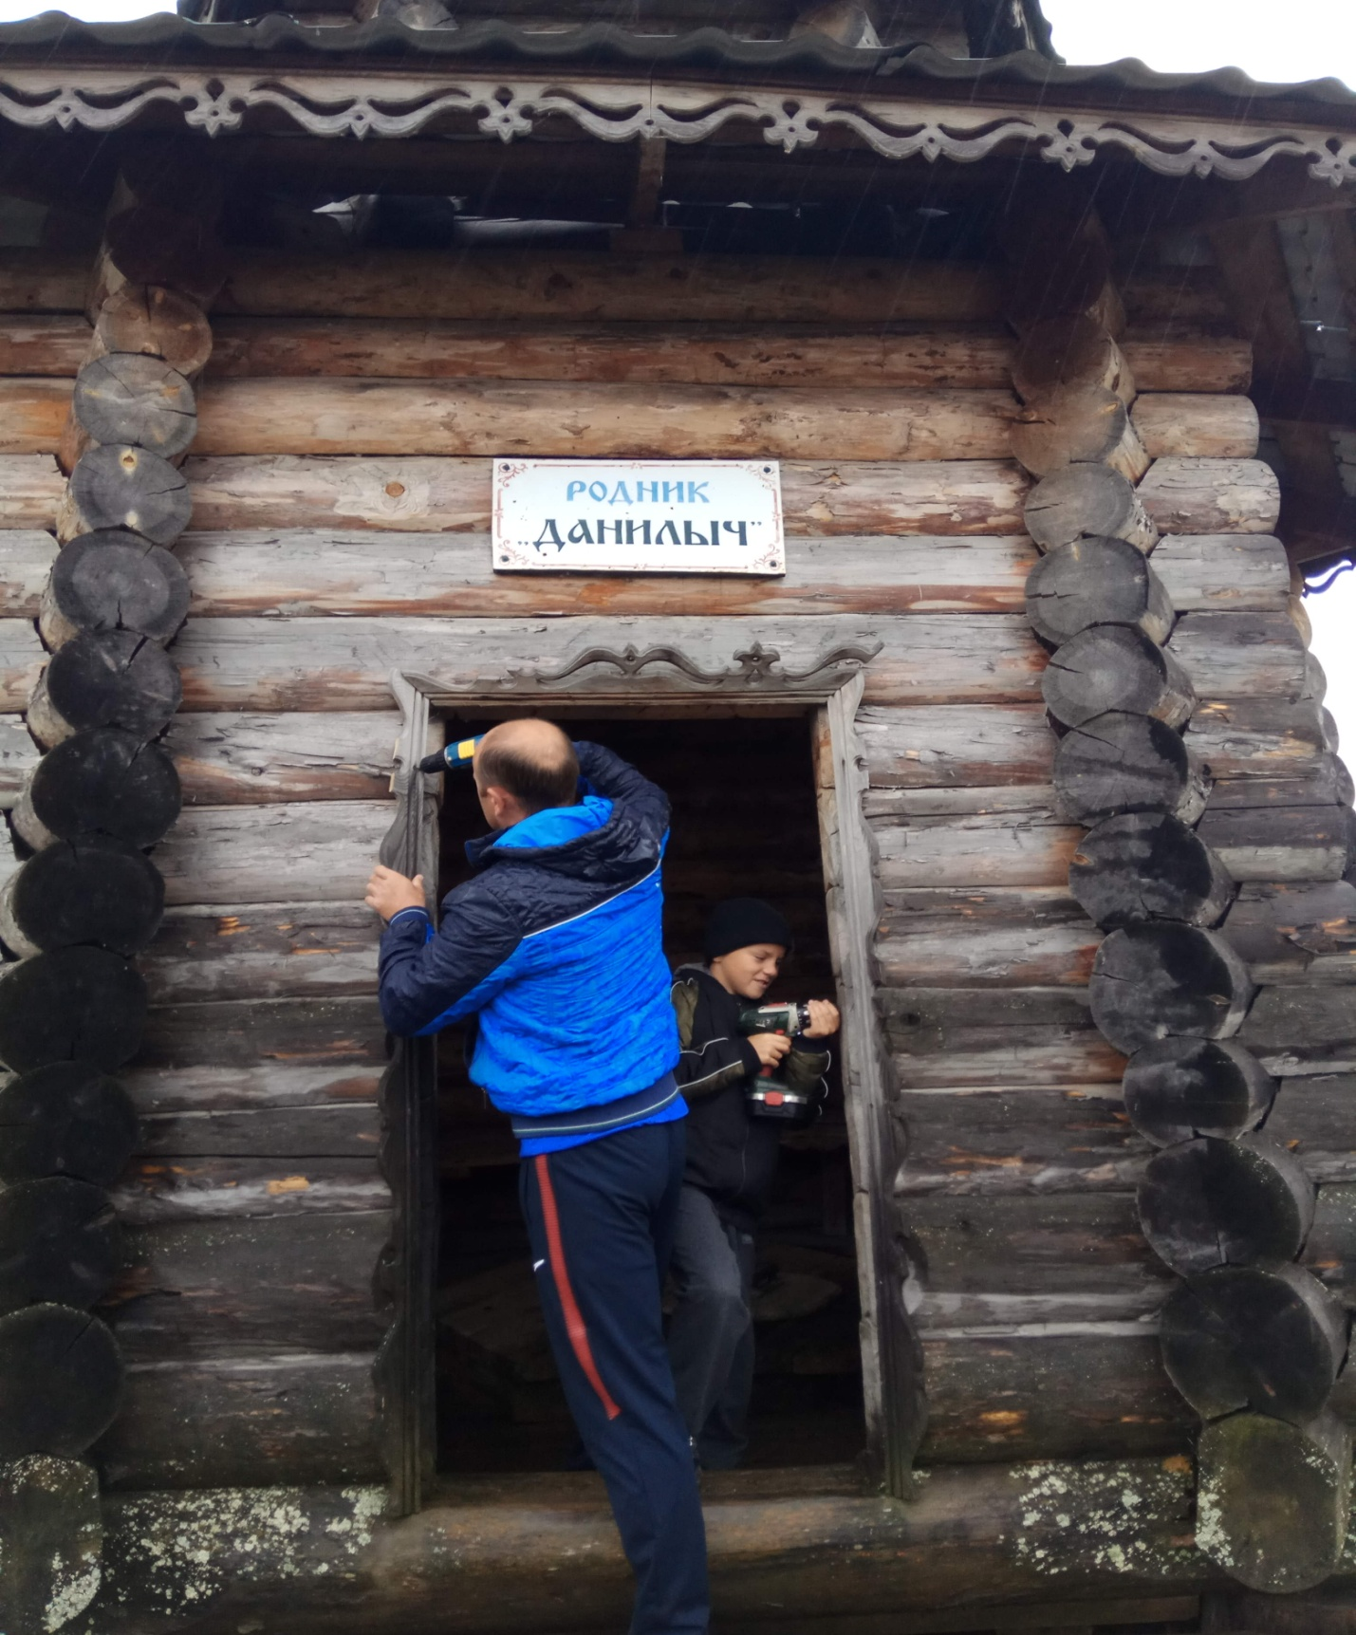

Укрепление реек дверного проёма.

Пока живем у родных в деревне, часто ходим за водой к Данилычу.

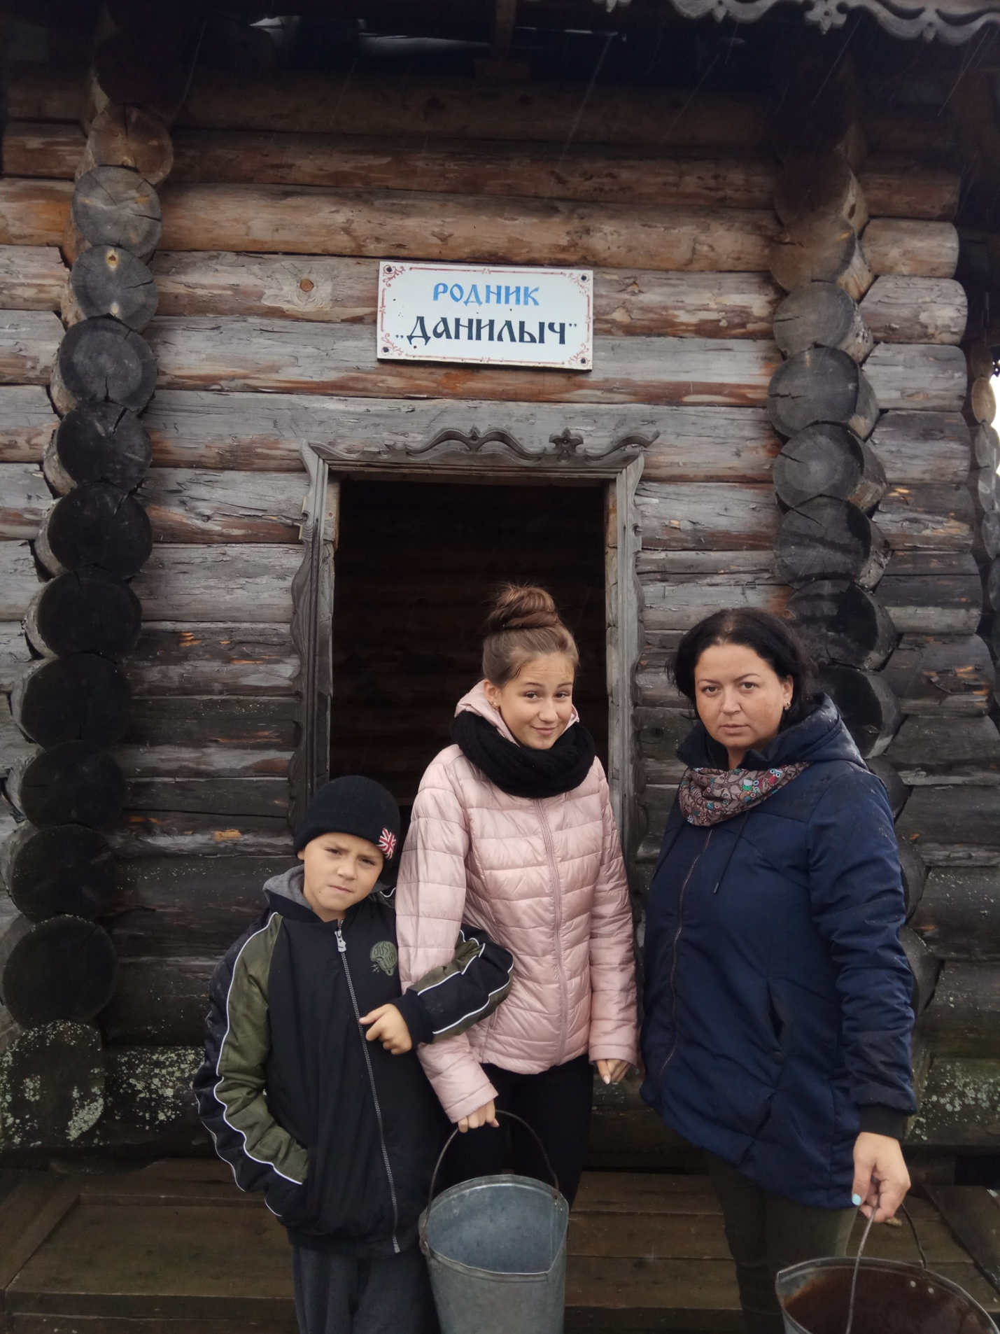

Вода из Родника самая вкусная. Когда убираешь крышку, то кажется будто там вовсе ничего нет, ушла вода… НО дочка на этот случай носит с собой палочку и всегда проверяет – плещется там вода или нет.

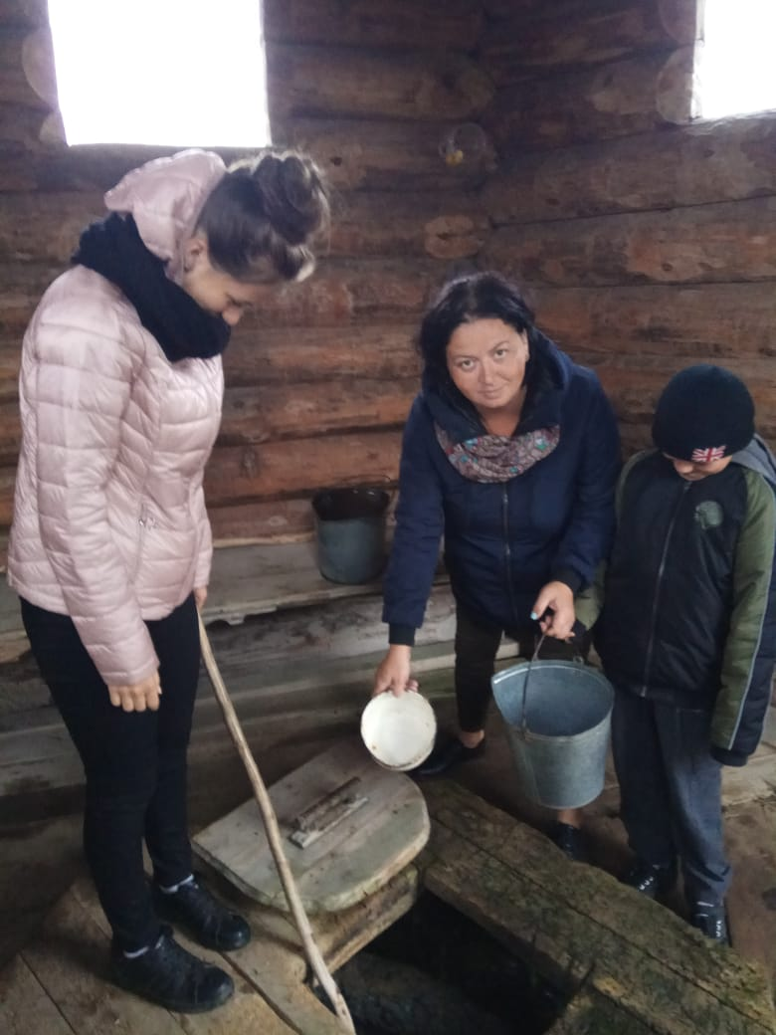

Перед отъездом в Екатеринбург нужно запастись водой. Принести нашим ветеранам и с собой взять. Пить чай, приготовленный на ключевой воде – это самое замечательное чаепитие для нашей семьи.

**В этом году мы с дочкой посадили цветы – многолетники.**

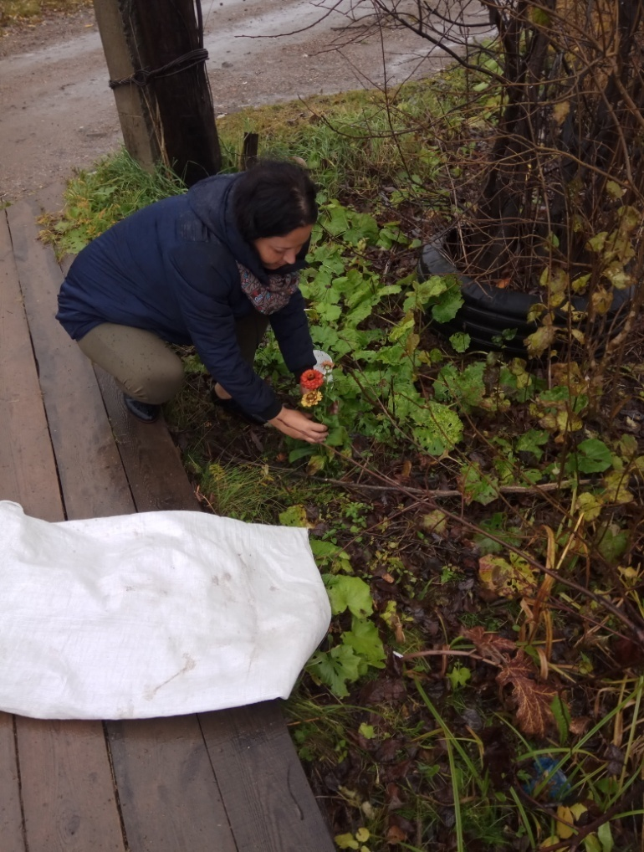

Посадка многолетних цветов.

**Они разрастутся вдоль дорожки и в следующем году расцветут яркими цветами. Цветы будут радовать жителей и гостей деревни своей красотой.**

**Мы надеемся, что это поможет справиться с проблемой мусора. Когда место, где ты берешь воду красивое и ухоженное, тогда никто не захочет бросать мусор возле родника.**

В этом году посадили цветы и, если они приживутся, посадим сирень. Есть идея – поставить еще лавочку, чтобы посидеть было место всем желающим перед обратной дорогой. Да, идей у нашей семьи много, нужны ещё помощники!

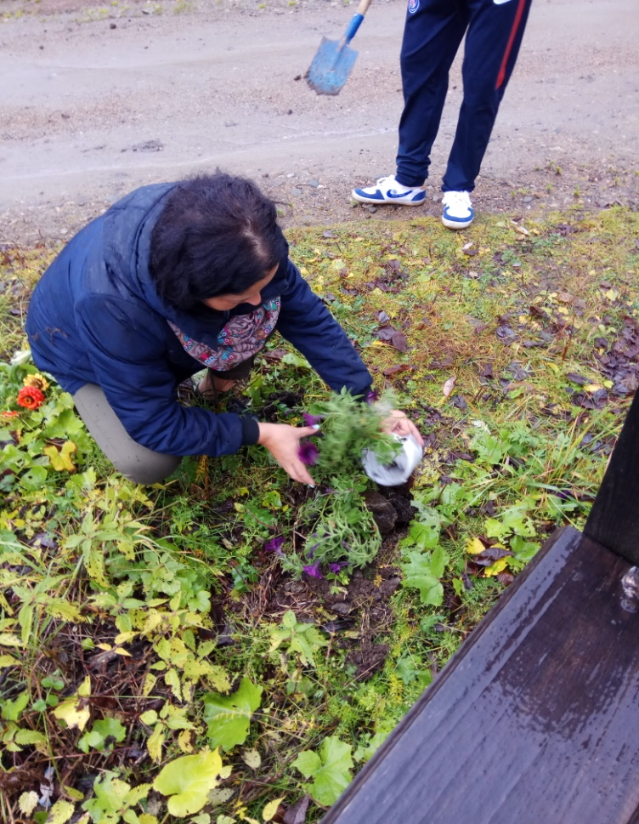

До новых встреч, мои родные!

До новых встреч, родник «Данилыч»!

**Вода святая серебрится,  
И в бликах птицы и цветы.  
Дозволь, родник, тобой напиться!  
Испить духовной красоты!**

